Campionato europeo di Teamgym 2018
SELEZIONE ATLETI/E di INTERESSE NAZIONALE
Programma di preparazione e avvicinamento

3 selezioni per ginnasti/e nelle aree : NORD, CENTRO e SUD

NORD - 04 Dicembre ore 10.00 Cumiana (TO) Piemonte – c/o pala sport a cura della ASD Cumiana
SUD - 13 Dicembre ore 10.00 Monterotondo (Roma) – c/o pala sport a cura della ASD Monterotondo
CENTRO - 30 Dicembre ore 14.00 Cesenatico c/o Villaggio dell’Accademia Acrobatica
La valutazione verrà effettuata su attrezzature conformi alle direttive e specifiche UEG per la disciplina in oggetto.
Età
Non sono previsti limiti di età né di provenienza se non 10 anni compiuti al momento della selezione
Requisiti tecnici minimi
Tumbling, rincorsa massima m.16 ( corsia facilitante, air track, striscia):

*2 salti giro avanti collegati direttamente, anche uguali
*2 salti giro dietro collegati direttamente, anche uguali
*Salto teso avanti con 1 giro di avvitamento AL
*Salto teso dietro con 1 giro di avvitamento AL

Mini trampolino, rincorsa massima m.25:

Senza tavola:
*Doppio salto giro avanti in atteggiamento raggruppato o pack
*Salto teso avanti con minimo 1 di avvitamento AL (360°)

Con tavola (h. 155 - 165 cm) :
*Ribaltata

Suolo (Striscie da 35 mm.):

*Pivot avanti e dietro minimo 540°
*Salto pennello minimo 540°
*Squadra libera unita e/o divaricata
*Salto giro dietro (max 3 passi rincorsa con ruota o rondata)
*Salto carpio unito e/o divaricato

Gli allenamenti per i/le ginnasti/e selezionati/e verranno effettuati presso il Centro Tecnico di Cesenatico a partire dal 3 di Gennaio 2017 con arrivo entro le ore 14 del 3 e partenza dopo il pranzo del 6.
Ad ogni allenamento verrà fornito a ciascun ginnasta il programma di allenamento e l’obbiettivo da raggiungere per il mese successivo.
Gli allenatori dei ginnasti saranno seguiti dal Responsabile Tecnico Nazionale al quale potranno rivolgersi in ogni momento.

Il costo per ciascun ginnasta per ogni allenamento sarà di € 25/giorno comprensivo di vitto e alloggio;
le spese di viaggio sono a carico dei partecipanti.

Tali allenamenti avranno cadenza mensile possibilmente (compatibilmente con i calendari delle gare) sempre nell’ultimo weekend del mese.
In caso di concomitanza con gare di Campionato di Teamgym o Coppa Europa l’allenamento verrà anticipato o posticipato di una settimana.

L’inserimento nelle squadre dei selezionati NON costituisce diritto ad essere membri delle squadre che rappresenteranno l’Italia ai prossimi Campionati Europei. Queste verranno composte solo il mese antecedente alla competizione in relazione ai progressi tecnici effettuati durante il periodo di avvicinamento.

Il Direttore Tecnico Nazionale
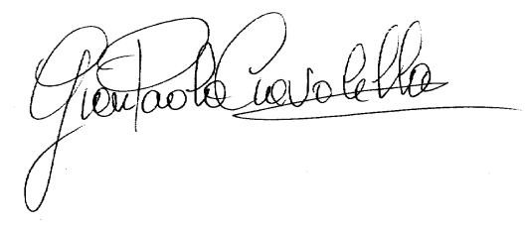
(Ciavolella Giampaolo)

